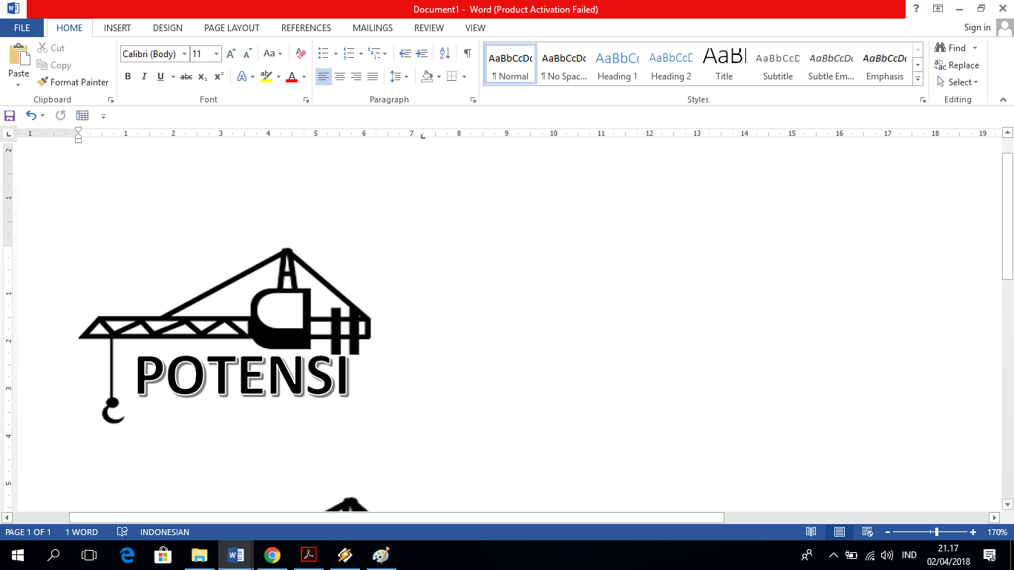

Jurnal Proyek Teknik Sipil
Journal of Civil Engineering Project
Vol 4 (1), 2021, pp-pp.
E-ISSN: 2654-4482
https://ejournal2.undip.ac.id/index.php/potensi

Analisis Pengelolahan Air Limbah Domestik (Studi Kasus Gedung A Universitas XYZ)
Bimo Putro Rahdianto ª, Rizka Arbaningrum ^{b*}
ª Department of Civil Engineering, Universitas Pembangunan Jaya, Indonesia
^{b} Department of Civil Engineering, Universitas Pembangunan Jaya, Indonesia

Corresponding Author:

Email: rizka.arbaningrum@upj.ac.id

Keywords:

Domestic Wastewater, Water Treatment, STP

Received :

Revised :

Accepted :
Abstract: Sewage treatment plant (STP) functions is to treat household, community and industrial waste has been known for a long time. Most of the STPs are permanently installed , usually the wastewater first flows through the biological treatment stage and then ends at the retreatment stage. XYZ University is one of the universities in South Tangerang. Currently, the STP of XYZ University has not been operating optimally. This research function is to design the STP for tower A Universitas XYZ so that it meets the requirements of the Minister of Environment Regulation No. 68 2016 regarding the quality standards of domestic wastewater. Domestic liquid waste generated by Tower A, XYZ University is 234,576 m3 / day. To manage the waste, an aerobic anaerobic wastewater treatment plant is planned which consists of equalization, pre-settling tanks, anaerobic tanks and aerobic tanks equipped with filter media, and final settling tanks. From the STP management, it is estimated that the quality of domestic wastewater will be BOD5 5,515 mg / l, COD 17,136 mg / l, and TSS 0.648 mg / l.

Copyright © 2021 POTENSI-UNDIP

PENDAHULUAN
Air merupakan elemen yang sangat penting untuk kehidupan makhluk hidup di bumi baik hewan, tumbuhan, dan manusia. Semua makhluk hidup mememerlukan air untuk membantu metabolisme yang ada di dalam tubuh. Fungsi air juga merupakan zat yang sangat dibutuhkan untuk menjalankan aktifitasnya sehari-hari tidak seorangpun dapat bertahan hidup lebih dari 4-5 hari tanpa minum air (Dwiyono, 2016, p. 1). Semakin berkembangnya pesatnya era industrialis dan aktifitas manusia menyebabkan penggunaan air yang berlebihan, menurunnya kualitas air bersih, ditambah dengan banyaknya limbah yang masuk ke dalam air. Air limbah yang dihasilkan dari aktivitas manusia antara lain berupa limbah industri yang dihasilkan dari segala aktifitas industri dan limbha rumah tangga yang dihasilkan dari segalka aktifitas rumah tangga.
Pelaksanaan pembangunan pada saat ini harus mempunyai wawasan lingkungan hidup, tidak terlepas dari adanya tindak lanjut sarana dan prasarana pengolahan lingkungan. Dampak negatif pada umum nya terjadi karena limbah padat dan cair yang dapat menggangu kegiatan operasional, namun jika pengolahan kurang baik dan air tercemar oleh limbah akan mencemari lingkungan sekitar (Ahmad, 2012, p. 1).
Universitas XYZ merupakan salah satu perguruan timggi di Indonesia. Universitas XYZ memiliki 2 gedung yaitu Gedung A dan Gedung B. Gedung B terdiri dari 8 lantai dan telah memiliki instalasi pengelolahan air limbah (IPAL). Pengelolahan air limbah di Gedung B menggunkan sistem anaerob. Selama ini pengelolahan limbah di gedung B cukup baik. Berbeda dengan kondisi yang terjadi di Gedung A. Pada Gedung A Universitas XYZ memiliki IPAL yang digabung bersama IPAL gedung B, jika tidak segera dianalisis dan direncanakan maka limbah yang berasal dari Gedung A dan gedung B dapat mencemari lingkungan sekitarnya. Oleh karena itu diperlukan analisis pengelolahan air limbah domestik di Gedung A Universitas XYZ.
Instalasi pengelolahan air limbah (IPAL) berfungsi untuk mengolah limbah rumah tangga, komunitas dan industri telah dikenal sejak lama. Sebagian besar IPAL dipasang secara permanen biasanya air limbah pertama-tama mengalir melalui tahap kemudian tahap biological treatment (pengolahan biologis) dan berakhir pada tahap retreatment. Dengan menggunkan IPAL aerob dan anaerob diharapkan sungai dan lingkungan di sekitar Universitas XYZ terbebas dari pencemaran air limbah kususnya domestik.

DATA DAN METODE

2.1 Pengumpulan Data
Pengumpulan data dilakukan dengan melakukan observasi langsung di Gedung A Universitas XYZ. Data yang diperlukan dalam penelitian ini berupa data primer dan sekunder. Data primer terdiri dari debit air kotor, lokasi gedung. Debit air kotor diperoleh dari perhitungan dan lokasi gedung diperoleh dengan survey lokasi. Data sekunder terdiri dari data kondisi bangunan di lapangan, populasi pengguna bangunan, dan pembacaan meteran air. Data kondisi bangunan serta pembacaan meteran didapatkan dengan pengambilan data dengan pihak bagian umum Universitas XYZ, dan untuk data populasi didapatkan dengan pengambilan data dengan pihak Biro pendidikan dan HRD Universitas XYZ.

2.2 Metode Pelaksanaan
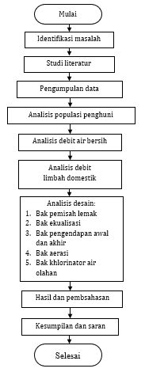
Dalam identifikasi masalah, langkah pertama yang harus dilakukan adalah merumuskan masalah yang ada. Rumusan masalah menjadi sangat penting karena akan membantu dalam mengarahkan langkah-langkah penelitian selanjutnya.
Setelah merumuskan masalah, hal lain yang perlu ditentukan adalah tujuan, batasan dan asumsi dalam penelitian dengan tujuan agar dapat menjalankan model dengan benar.
Setelah mendapatkan identifikasi masalah yang jelas dan rinci, langkah selanjutnya adalah melakukan studi literature. Studi pustaka penting untuk dilakukan untuk menganalisis data.Proses observasi ini peneliti dapat mengamati kondisi di lapangan untuk menunjang hasil penelitian. Pada observasi ini peneliti meninjau kondisi lapanagn untuk memperkirakan luas dan keadaan lingkungan.
Ketika semua data telah terkumpul langkah selanjutnya adalah menghitung menghitung jumlah penghuni gedung dengan menggunakan data yang telah diberikan pihak Biro Pendidikan serta HRD Universitas XYZ. Selanjutnya menghitung debit air bersih dengan menggunakan data yang telah diberikan oleh pihak bagian umum Universitas XYZ. Debit air bersih dapat digunakan untuk untuk mencari debit air kotor atau limbah domestik pada objek penelitian. Nilai debit air buangan atau limbah domestik ini digunakan untuk perhitungan bak pada IPAL (Bak Pemisah Lemak, Bak Ekualisasi, Bak Pengendap Awal, Bak Anaerob, Bak Aerob, Bak Pengendap Akhir).
Setelah mendapatkan semua ukuran bak yang diperlukan. Tahap selanjutnya adalah mendesain IPAL dengan menggunakaan aplikasi AutoCAD. Tahap terakhir adalah kesimpulan dan saran. Kesimpulan dibuat untuk mengetahui apakah analisis dan desain dapat menjawab rumusan masalah yang ada. Saran ditujukan untuk penelitian yang lebih lanjut dengan tujuan agar objek penelitian bisa mendapatkan keuntungan lebih lagi.
Gambar 1. Bagan Alir Penelitian

HASIL DAN PEMBAHASAN

3.1 Populasi Total Pengguna Gedung
Jumlah penghuni, penulis menggunakan data yang telah didapatkan dengan wawancara langsung dengan pihak pengelola gedung. Berikut merupakan data jumlah penghuni:

Tabel 1 Pemakaian air bersih gedung A
Penggunaan Gedung | Pemakaian Air | Satuan
Karyawan | 69 | Orang
Dosen | 83 | Orang
Mahasiswa | 2314 | Orang
Total | 2466 | Orang
Sumber . Universitas XYZ (2020)

3.2 Analisis Debit Air Limbah Domestik
Volume air buangan penghuni didapat dari debit total pemakaian air bersih penghuni dikalikan dengan 80%. Berikut perhitungan untuk mengetahui volume debit air limbah domestik:
a = Q_{t} x 80 %
= 11.3 m³/hari x 80 %
= 9.04 m³/hari
Dari perhitungan di atas didapatkan nilai debit air limbah domestik perhari sebesar 9.04 m³/hari atau 0.377 m³/jam atau 0.00628 m³/menit.

3.3 Volume Bak Pemisah Lemak
Di dalam bak pemisah lemak direncanakan:
Waktu tinggal = 30 menit = 0.5 jam
Debit air limbah domestik = 9.04 m³/hari = 0.377 m³/jam = 0.00628 m³/menit
Volume bak yang diperlukan = x Debit Air Limbah
= x 9.04 m³/hari
= 0.1883 m³
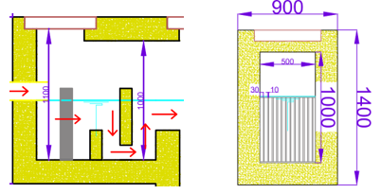
Dimensi bak:
Panjang = 1 m
Lebar = 0.5 m
Kedalaman air = 0.5 m
Tinggi ruang bebas = 0.5 m
Tinggi = 1 m
Volume efektif = 0.25 m³ > 0.1883 m³ (ok)
Volume bak = 0.5 m³
Tebal dinding = 20 cm
Gambar 2. Bak Pemisah Lemak dan Potongan Bak Pemisah lemak

3.4 Desain Bar Screen
Bar Screen berfungsi untuk menyaring sampah dari padatan kasar seperti plastik, daun dan sampah besar lainnya yang terbawa aliran air limbah domestik sebelum masuk ke unit pengolahan.
Di dalam bar screen direncanakan:
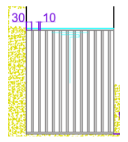
Lebar bukaan = 0.03 m = 3 cm
Lebar batang bar screen = 0.01 m = 1 cm
Jumlah bukaan =
= 12.5 = 13 bukaan
Jumlah batang = 13 – 1 = 12 batang
Gambar 3. Bar Screen

3.5 Desain Bak Evakuasi
Bak ekualisasi berfungsi untuk tempat menampung air limbah agar bersifat homogen serta mencegah fluktuasi debit pada bak pengolahan selanjutnya. Di dalam bak ekualisasi direncanakan :
Waktu tinggal = 3 jam
Debit air limbah domestik = 9.04 m³/hari = 0.377 m³/jam = 0.00628 m³/menit.
Volume bak yang diperlukan = x Debit Air Limbah
= x 9.04 m³/hari
= 1.13 m³
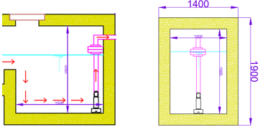
Dimensi bak evakuasi:
Panjang = 1.5 m
Lebar = 1 m
Kedalaman air = 1 m
Tinggi ruang bebas = 0.5 m
Tinggi = 1.5 m
Volume efektif = 1.5 m³ > 1.13 m³ (ok)
Volume bak = 2.25 m³
Tebal dinding = 20 cm
Gambar 4. Bak Evakuasi dan Potongan Bak Evakuasi

3.6 Desain Bak Pengendap Awal
Bak pengendap awal berfungsi untuk mengurangi pertikel padat yang teruspensi dalam air limbah dengan cara mengendapkan pada bak selama waktu tertentu. Sehingga volume bak pengendap awal yang diperlukan :
Volume bak yang diperlukan = x Debit Air Limbah
= x 9.04 m³/hari
= 1.13 m³
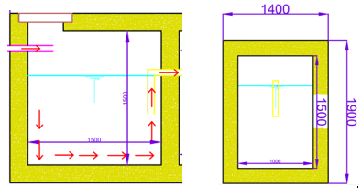
Dimensi bak:
Panjang = 1.5 m
Lebar = 1 m
Kedalaman air = 1 m
Tinggi ruang bebas = 0.5 m
Tinggi = 1.5 m
Volume efektif = 1.5 m³ > 1.13 m³ (ok)
Volume bak = 2.25 m³
Tebal dinding = 20 cm
Gambar 5. Bak Pengendap Awal dan Potongan Bak Pengendap Awal

3.7 Desain Bak Anaerob
Bak anaerob ini direncanakan terdiri dari beberapa kompartemen dan juga dilengkapi dengan yang media filter sarang tawon dengan tipe crossflow. Di dalam bak anaerob direncanakan :
Waktu tinggal = 8 jam
Debit air limbah domestik = 9.04 m³/hari.
Temperatur = 20ºC
BOD_{inlet} = 245 mg/l
COD_{inlet} = 560 mg/l
TSS_{inlet} = 160 mg/l
Volume bak yang diperlukan = x Debit Air Limbah
= x 9.04 m³/hari
= 3.013 m³

Dimensi bak anaeron:
Panjang = 4 m
Lebar = 1 m
Kedalaman = 1 m
Tinggi ruang bebas = 0.5 m
Tinggi = 1.5 m
Volume efektif = 4 m³ > 3.013 m³ (ok)
Volume bak = 6 m³
Tebal dinding = 20 cm
Gambar 6. Bak Anaerob

3.8 Desain Bak Aerob
Pada bak aerob dilengkapi dengan media filter dan blower udara sebagai aerator. Bak aerob filter ini mempunyai efisiensi 75% - 95%. Desain bak aerob adalah sebagai berikut :
Vol media filter =
=
= 0.145 m³
Vol Bak Aerob =
= 0.145 m³
= 0.29 m³
Direncanakan bak aerob memiliki dua ruang, sehingga :
- Ruang media filter
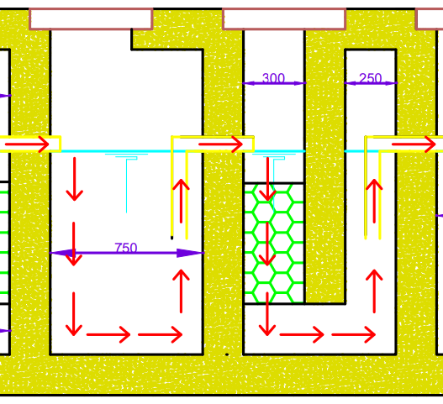
Panjang = 0.75 m
Lebar = 0.5 m
Kedalaman = 1 m
Tinggi ruang bebas = 0.5 m
Tinggi = 1.5 m
Volume efektif = 0.375 m³ > 0.145 m³ (ok)
Volume bak media filter = 0.5625 m³
Tebal dinding = 20 cm
- Ruang aerasi
Panjang = 0.75 m
Lebar = 0.5 m
Kedalaman = 1 m
Tinggi ruang bebas = 0.5 m
Gambar 7. Bak Aerob
Tinggi = 1.5 m
Volume efektif = 0.375 m³
Volume ruang aerasi = 0.5625 m³
Tebal dinding = 20 cm
- Total volume efektif
Volume toal = 0.5625 + 0.5625 = 1.125 m³ > 0.29 m³ (ok)
Waktu tinggal = = = 2.98 jam ≈ 3 jam

3.9 Desain Bak Pengendap Akhir
Desain bak pengendap akhir diharapkan dapat mengendapkan 85% padatan TSS serta menyisihkan 15% material organik.
Volume bak yang diperlukan = x Debit Air Limbah
= x 9.04 m³/hari = 1.13 m³

Dimensi bak Pengendap Akhir :
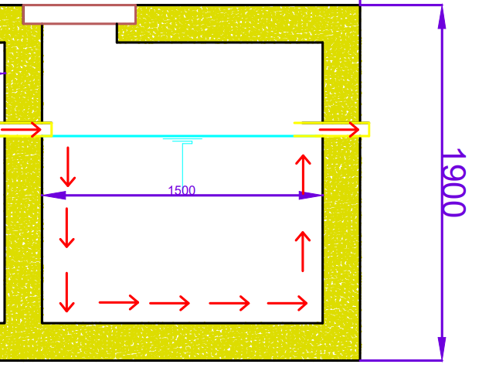
Panjang = 1.5 m
Lebar = 1 m
Kedalaman air = 1 m
Tinggi ruang bebas = 0.5 m
Tinggi = 1.5 m
Volume efektif = 1.5 m³ > 1.13 m³ (ok)
Volume = 2.25 m³
Tebal dinding = 20 cm
Gambar 8. Bak Pengendap Akhir

3.10 Analisis Penurunan Kadar Limbah Domestik
Setelah melakukan perhitungan penghematan air maka kita dapat melihat kategori kualitas effluent dan perkiraan efisiensi tiaptiap ruang IPAL diantaranya adalah sebagai berikut:

Tabel 2 Penurunan kandungan BOD, COD, dan TSS dari tiap proses pengelolaan
No | Bangunan Penfelolaan |  | Satuan | BOD | COD | TSS
1 | Bak Pengendap Awal | Reduksi | Kg/hari | 0.9492 | 2.1696 | 1.0848
1 | Bak Pengendap Awal | Reduksi | Kg/jam | 0.03955 | 0,0904 | 0,0452
1 | Bak Pengendap Awal | Inlet | mg/liter | 350 | 800 | 400
1 | Bak Pengendap Awal | Outlet | mg/liter | 245 | 560 | 160
2 | Bak Anaerob | Reduksi | Kg/hari | 1.9269 | 4.1512 | 1.2511
2 | Bak Anaerob | Reduksi | Kg/jam | 0,0803 | 0,173 | 0,0521
2 | Bak Anaerob | Inlet | mg/liter | 245 | 560 | 160
2 | Bak Anaerob | Outlet | mg/liter | 31.85 | 100.8 | 21.6
3 | Bak Aerob | Reduksi | Kg/hari | 2.2419 | 0.7232 | 0.2025
3 | Bak Aerob | Reduksi | Kg/jam | 0,0934 | 0,0301 | 0,0084
3 | Bak Aerob | Inlet | mg/liter | 31.85 | 100.8 | 21.6
3 | Bak Aerob | Outlet | mg/liter | 6.37 | 21.16 | 4.32
4 | Bak Pengendap Akhir | Reduksi | Kg/hari | 0.0864 | 0.2733 | 0.331
4 | Bak Pengendap Akhir | Reduksi | Kg/jam | 0,0036 | 0,0114 | 0,0138
4 | Bak Pengendap Akhir | Inlet | mg/liter | 6.37 | 21.16 | 4.32
4 | Bak Pengendap Akhir | Outlet | mg/liter | 5.415 | 17.136 | 0.648
Sumber. Hasil Analisis, 2024

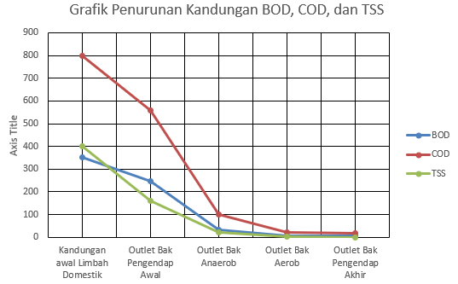

Gambar 9. Grafik Penurunan Kandungan BOD, COD, dan TSS (Hasil Analisis, 2024)
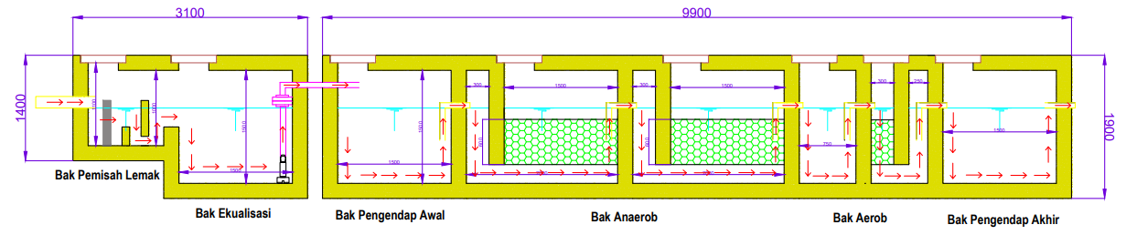

Tabel 3 Perbandingan kandungan BOD, COD, dan TSS dengan baku mutu
Parameter | Kadar(mg/l) | Baku Mutu(mg/l)
BOD | 5.515 | 30
COD | 17.136 | 100
TSS | 0.648 | 30
Sumber. Hasil Analisis, 2024

Gambar . Skema IPAL Sumber (Hasil Analisis, 2024)

KESIMPULAN
Berdasarkan hasil analisis terhadap air limbah domestik yang telah dilakukan, didapat bahwa air limbah domestik Universitas XYZ mengalami reduksi. BOD, COD, dan TSS yang semula bernilai 350 mg/l, 800 mg/l, dan 400 mg/l tereduksi sampai 5.515 mg/l, 17.136 mg/l, dan 0.648 mg/l. Ketiga parameter tersebut berada di bawah nilai parameter baku mutu SNI, maka desain serta ukuran IPAL tipe anaerob dan aerob pada penelitian ini telah sesaui dengan standar baku mutu.

UCAPAN TERIMA KASIH
Ucapapan terima kasih kepada pihak Universitas XYZ yang senan tiasa memberikan bantuan serta informasi yang diperlukan dalam penelitian.

REFERENSI
Ahmad, M. (2019). REDESAIN SYSTEM PENGOLAHAN AIR LIMBAH PADA SEWAGE TREATMENT PLANT (STP) UNTUK PENINGKATAN KUALITAS AIR LIMBAH DI CENTRAL PARK MALL JAKARTA (Doctoral dissertation, http://unugha. ac. id).
Agusnar, H. (2008). Analisa Pencemaran dan Pengendalian Pencemaran.
Amri, K., & Wesen, P. (2015). Pengolahan air limbah domestik menggunakan biofilter anaerob bermedia plastik (bioball). Jurnal Ilmiah Teknik Lingkungan, 7(2), 55-66.
Anandita, S. H. (2019). PERENCANAAN INSTALASI PENGOLAHAN AIR LIMBAH (IPAL) PADA RUMAH PEMOTONGAN AYAM (RPA) Y DI WILAYAH SLEMAN, YOGYAKARTA (Doctoral dissertation, Universitas Islam Indonesia).
Arismunandar, W., & Tsuda, K. (1993). Motor diesel putaran tinggi. Pradnya Paramita, Indonesia: Jakarta.
Badan Standarisasi Nasional. 2005. SNI 03-7065-2005. Tata cara perencanaan sistem plambing
Budiatma, A., & Sholichin, M. (2019). Perencanaan Instalasi Pengolahan Air Limbah (IPAL) Terpusat di Universitas Brawijaya. Jurnal Mahasiswa Jurusan Teknik Pengairan, 2(2), 41.
Dwiyono. (2016). PERENCANAAN INSTALASI PENGOLAHAN AIR LIMBAH DOMESTIK SYSTEM LUMPUR AKTIF DI GEDUNG TRANS MART. Diunduh dari http://teknik.usni.ac.id/jurnal/yusriani.pdf, pada tanggal 6 Agustus 2020.
Eviati, S., & Sulaeman, M. (2009). Analisis Kimia Tanah, Tanaman, Air, dan Pupuk. Balai Penelitian Tanah. Bogor, 246.
Gumilar, G. (2011). Perencanaan Plumbing Air Bersih dan Air Kotor (Studi Kasus Gedung Kantor Administrasi Bandara Adi Soemarmo Surakarta).
Hartaja, D. R. K., & Setiadi, I. (2016). DESIGN PLANNING WASTEWATER TREATMENT PLANT OF NATA DE COCO INDUSTRY WITH THE ACTIVATED SLUDGE PROCESS. Jurnal Rekayasa Lingkungan, 9(2).
Juwana, J. S. 2004. Panduan Sistem Bangunan Tinggi. Erlangga:. Jakarta.
Metcalf, L. (2003). Wastewater engineering: treatment and reuse. Metcalf & Eddy Inc.
Mohammadi, H., Sabzali, A., Gholami, M., Dehghanifard, E., & Mirzaei, R. (2012). Comparative study of SMBR and extended aeration activated sludge processes in the treatment of high-strength wastewaters. Desalination, 287, 109-115.
Morimura, T., & Noerbambang, S. M. (2000). Perancangan dan Pemeliharaan Sistem Plambing. Jakarta: PT. Pradnya Paramita.
Nathaniel, Maruli., Arbaningrum,R. (2021). Analisis Desain Hidrolik IPAL Sistem Biocord dalam Mengatasi Pencemaran Air Pada Danau Duta Harapan. Jurnal Proyek Tenik Sipil. Vol 4(2), 2021, 72-82.
Peraturan Menteri Lingkungan Hidup dan Kehutanan Republik Indonesia nomor Menlhk/Setjen/Kum, 1(2), 2017 Tentang Perubahan Atas Peraturan Menteri Lingkungan Hidup dan Kehutanan nomor p.12/menlhk-ii/2015 Tentang Pembangunan Hutan Tanaman Industri
Siregar, S. A. (2005). Instalasi pengolahan air limbah. Kanisius.
Sasse, L. (1998). DEWATS: Decentralised wastewater treatment in developing countries. BORDA, Bremen Overseas Research and Development Association.
Satiti, Epifani. (2011). IDENTIFIKASI DAN KARAKTERISASI LIMBAH CAIR SERTA EVALUASI INSTALASI PENGOLAHAN AIR LIMBAH (IPAL) PASAR TRADISIONAL.
Sofiana, A. I., Utomo, B., & Sudarto, S. (2018). EVALUASI INSTALASI PENGOLAHAN AIR LIMBAH (IPAL) UNIVERSITAS SEBELAS MARET SURAKARTA. Matriks Teknik Sipil, 6(1).
Umum, P. M. P., & Indonesia, P. R. R. (2017). Penyelenggaraan Sistem Pengelolaan Air Limbah Domestik. Nomor 04/PRT/M.
Wanggay, P. A. (2013). Analisa Perhitungan Kebutuhan Air Bersih Dan Air Kotor.
Yulistyorini, A., Camargo-Valero, M. A., Sukarni, S., Suryoputro, N., Mujiyono, M., Santoso, H., & Tri Rahayu, E. (2019). Performance of anaerobic baffled reactor for decentralized wastewater treatment in urban Malang, Indonesia. Processes, 7(4), 184.

